**ATL MES2.0软件推广操作说明书**

## 程序推广步骤

1. 把ATL_MES2.0的推广文件拷贝到工控机的D盘文件夹下（按照要求放到路径D：\MES2.0\PCSoft），如下图：“PTF UI”文件夹是整个MES2.0的运行程序包。xxxx.sql文件是备份的数据库文件。dotNetFx-x86-x64-AllOS-ENU.exe文件是.NET4.5环境。mariadb-10.3.7-winx32.exe(如果电脑是64位操作系统，则安装64位版本数据库)文件是数据库及数据库工具。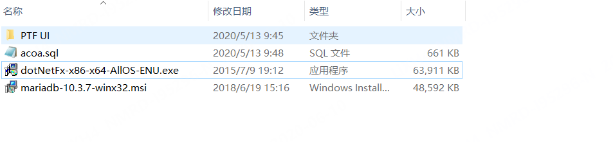
2. 安装dotNetFx-x86-x64-AllOS-ENU.exe运行程序（安装时需要有管理员权限，如果设备电脑已安装Net4.5环境则跳过此步骤）
3. 安装mariadb.exe运行程序。（详细内容参照数据库安装及配置）安装完成会有得到HeidiSQL这个数据库工具，如图：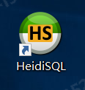
4. 使用HeidiSQL工具把备份的数据库文件“xxxx.sql”导入到数据库（详细内容参照数据库安装及配置）。
5. 在“PTF UI”文件夹找到软件的执行文件ATL_MES.exe（右键发送到桌面快捷方式，在桌面上打开执行程序）.
6. 用户登入（数据库内置一个维修权限的账号“admin”，密码和账号一致），点击-系统配置-系统配置修改。如下图界面，就可以更改设备编号（软件就绑定了该设备），确认替换后软件会自动关闭，下一次就可以正常运行。
7. 到此完成，从已经上线MES2.0的设备，复制到需要上线MES2.0的设备。

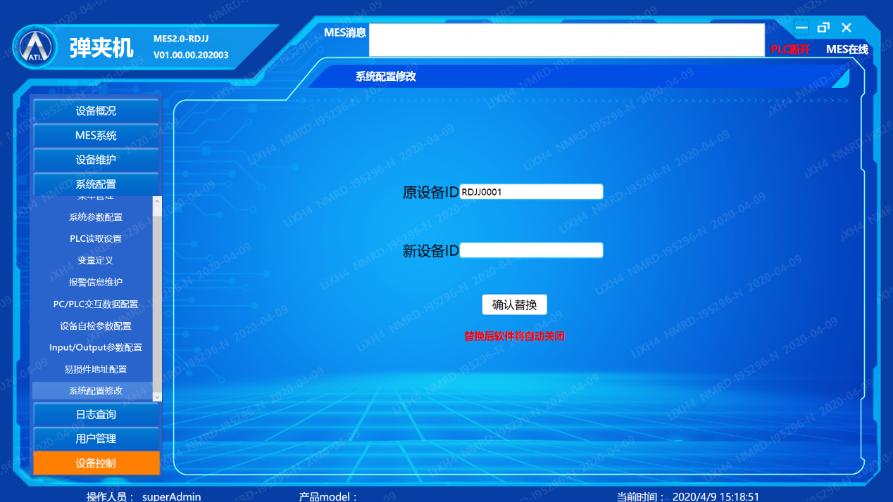

## 数据库安装及配置

1. 安装数据库步骤：运行mariadb-10.4.6-winx6.msi数据库安装程序，账号和密码默认root，其他设置都是默认。HeidiSQL 是一个功能非常强大的 MySQL 客户端软件，我们通过它来操作MySQL数据库，比直接通过命令行工具操作要简单的多。
2. 打开数据库步骤：打开安装好的HeidiSQL软件，出现如下窗口，1点击新建按钮（第一次需要新建，下次打开直接跳过第1步），2输入用户和密码（安装时注册的账号和密码，默认都是root），3点击打开按钮即可使用HidiSQL来连接MySQL数据库。

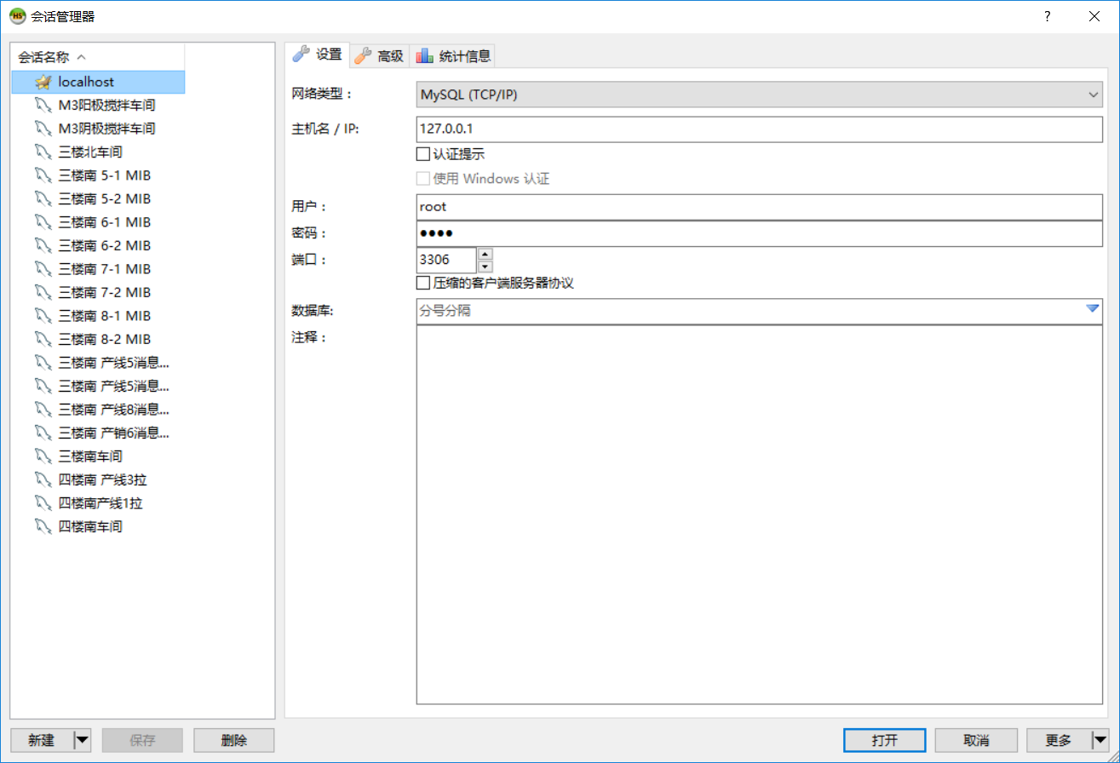

1. 数据库导入步骤：1点击文件选项，2点击运行SQL文件选项，3选择需要导入的数据库，4右键刷新即可看到新导入的数据库。

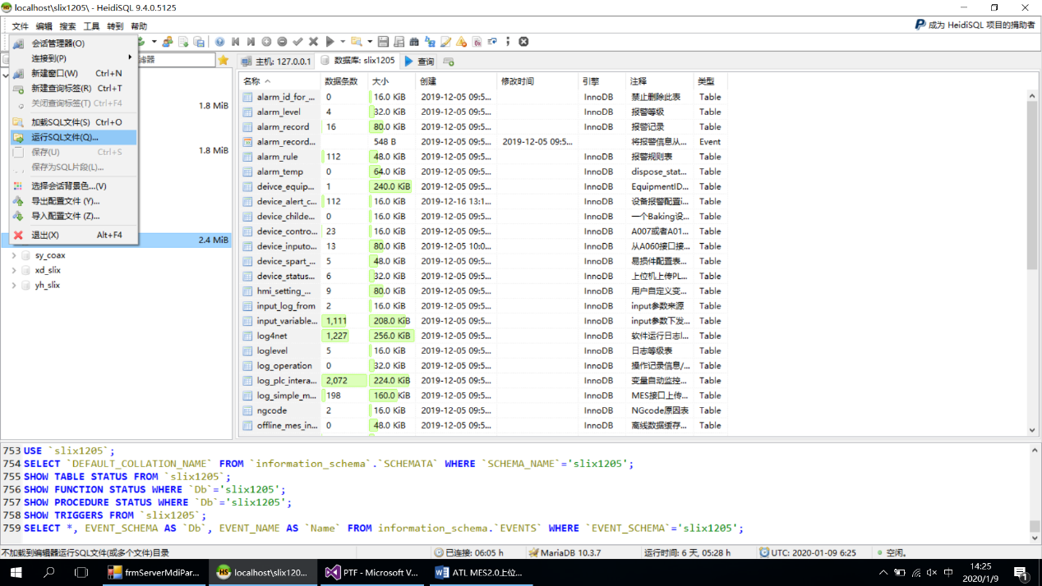

1. 数据库的备份：选中数据库名称右键，点击导出数据库脚本，可以导入到其他设备上（推广和防止设备需要重新导入数据库）。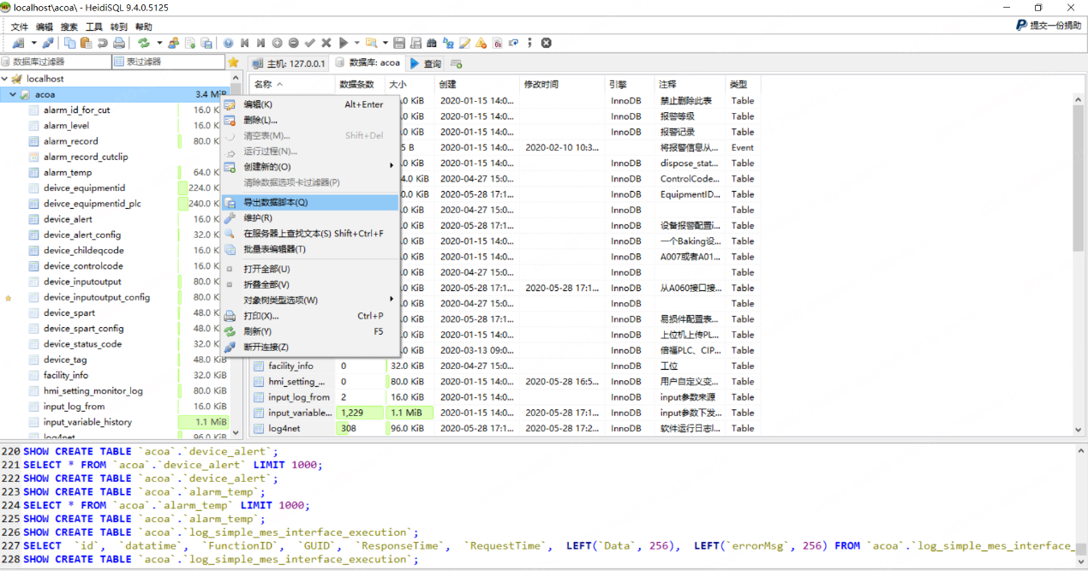
2. PLC地址配置地址配置：此设备PLC提供的IP地址，上位机通过此IP地址连接PLC。数据库表“plc_config”

